ANÁLISE DA QUALIDADE MICROBIOLÓGICA DE VEGETAIS FOLHOSOS PROVENIENTES DE AGRICULTURA FAMILIAR

Danielle Hiromi Nakagawa⁽¹⁾; Kátia Valéria Marques Cardoso Prates⁽²⁾; Luís Fernando Firmino Demetrio ⁽³⁾; Michel Iuri Caetano⁽⁴⁾; Luciana Furlaneto-Maia⁽⁵⁾

⁽¹⁾Mestranda; Programa de Pós Graduação de Engenharia Ambiental;Universidade Tecnológica Federal do Paraná (UTFPR) – Câmpus Londrina; Avenida dos Pioneiros n. 3131, Londrina-PR; daninakagawa@gmail.com; ⁽²⁾Docente; Departamento de Engenharia Ambiental; UTFPR – Câmpus Londrina; kprates@utfpr.edu.br ⁽³⁾Graduando; Curso de Engenharia Ambiental; UTFPR – Câmpus Londrina; luis_ffd@hotmail.com; ⁽⁴⁾Graduado; Curso de Engenharia Ambiental; UTFPR – Câmpus Londrina; mmic_iuri@hotmail.com ⁽⁵⁾Docente; Departamento de Tecnologia em Alimentos; UTFPR – Câmpus Londrina; lucianamaia@utfpr.edu.br

RESUMO – A agricultura familiar representa a imensa maioria de produtores rurais no Brasil sendo de extrema importância para a alimentação da população. Os vegetais folhosos são um dos alimentos cultivados pelos agricultores familiares e vem se destacando por apresentar benefícios nutricionais e por estar relacionado à alimentação de qualidade. Estes alimentos podem se destacar como veículos de contaminação, já que na maioria dos casos, são consumidos crus. Devido ao risco de contaminação de produtos agrícolas pelas práticas inadequadas e visando a necessidade de orientar os agricultores quanto a estes riscos, o presente trabalho teve por objetivo verificar a presença das bactérias do grupo coliformes totais (CT), termotolerantes (CTT), Escherichia coli e Salmonella sp. em amostras de vegetais folhosos produzidos por agricultores familiares e comercializados em feiras livres do produtor da cidade de Londrina-PR. Também foi avaliado a capacidade de formação de biofilmes em superfície de alface pelas cepas de E. coli e Salmonella sp. isoladas dos vegetais folhosos. Os resultados revelaram que 32 % das amostras estavam acima do valor máximo estabelecido pela ANVISA em relação a coliformes termotolerantes. Foi detectado a presença de Salmonella sp. em 29% das amostras. Com relação a formação de biofilme em alface, 65% das cepas isoladas de E. coli e 30% das de Salmonella sp. apresentaram capacidade de formação de biofilme. Pelos resultados conclui-se que é importante desenvolver um trabalho de orientação aos agricultores a respeito das formas de cultivo e cuidados no manuseio desses alimentos.

Palavras-chave: Vegetais folhosos. Biofilme. Agricultura familiar. Coliformes.

Introdução
O consumo de hortaliças vem sendo cada vez mais incentivado, devido a busca de uma alimentação de qualidade, aos benefícios nutricionais destes alimentos e da conscientização das pessoas em relação ao bem estar físico. Porém com a crescente procura por estes alimentos cresce também a preocupação com a qualidade apresentada pelos mesmos, principalmente no que tange a questão microbiológica.
A produção destes tipos de hortaliças pode ser cultivada por pequenos a médios agricultores, conhecidos como agricultores familiares. A agricultura familiar representa a imensa maioria de produtores rurais no Brasil, sendo que a participação da atividade deste segmento nos empregos agícolas é de 77% (INSTITUTO INTERAMERICANO DE COOPERAÇÃO PARA A AGRICULTURA – IICA, 2014). Em geral, são agricultores com baixo nível de escolaridade e diversificam os produtos cultivados para diluir custos, aumentar a renda e aproveitar as oportunidades de disponibilidade de mão de obra, utilizando predominantemente mão de obra da própria família.
Com o intuito de adubar os solos, muitas vezes é utilizado o esterco animal, podendo este conter micro-organimos potencialmente patogênicos, e também, a contaminação das hortaliças pode ocorrer por contaminação do solo com material fecal por animais domésticos/silvestres presentes no local, uso de água inadequada para irrigação e manuseio incorreto nos meios de produção (FERREIRA, 2009).
A qualidade microbiológica dos alimentos pode ser realizada avaliando a presença micro-organismos indicadores. Dentre vários gêneros e espécies de micro-organismos, os coliformes termotolerantes passaram a ser denominados indicadores da presença de agentes patogênicos por aparecerem em grande quantidade nas fezes humanas e de animais de sangue quente. Diferentemente dos coliformes totais e termotolerantes, E. coli é a única que dá a garantia de contaminação exclusivamente fecal (VON SPERLING, 2005). Outro gênero a ser considerado é o da Salmonella sp., por ser um patógeno importante como indicador de contaminação fecal, causador de doenças vinculadas por alimentos sendo um dos principais agentes de doenças gastrointestinais (TORTORA; FUNKE; CASE, 2005).
Outro fato que deve ser observado é a capacidade de alguns micro-organimos formarem biofilme (PASTERMAK, 2009). O biofilme pode ser definido como uma comunidade de micro-organismos aderidos a uma superfície, produzindo polímeros extracelulares e interagindo uns com os outros, desta forma estão fortemente aderidos a uma superfície por meio de filamentos de natureza protéica ou polissacarídica (ROSSI; PORTO, 2009).
Devido ao risco de contaminação de produtos agrícolas pelas práticas inadequadas e visando a necessidade de orientar os agricultores quanto a estes riscos, o presente trabalho teve por objetivo avaliar a presença de bactérias do grupo coliformes totais (CT), termotolerantes (CTT), Escherichia coli e Salmonella sp. em vegetais folhosos provenientes de agricultura familiar, assim como avaliar a capacidade de formação de biofilme na superfície folhosa de hortaliças.

Material e Métodos
Avaliação da presença de bactérias
As amostras de vegetais folhosos provenientes de agricultura familiar foram obtidas da feira do produtor da cidade de Londrina-PR. Foram analisadas 38 amostras, sendo estas: 9 agriões, 10 alfaces, 11 almeirões e 8 rúculas.
Os vegetais foram acondicionados em sacos plásticos estéreis e preservados em temperatura inferior a 10ºC e encaminhadas ao laboratório para o início das análises que foram realizadas em no máximo de 24 horas após a sua coleta. As análises microbiológicas foram realizadas no Laboratório de Microbiologia Ambiental da Universidade Tecnológica Federal do Paraná, Câmpus Londrina.
Para o processamento inicial das amostras foi pesado 25 g de amostra e colocadas em 225 mL de água peptonada 0,1% estéril, e foi homogeneizada durante 30 segundos. O homogeneizado correspondeu a diluição 10⁻¹ para proceder as análises de Coliformes Totais (CT) e Coliformes Termotolerantes (CTT). Para a proceder a análise de Salmonella sp. a amostra homogeneizada foi incubada durante 24 horas (36°±1).
Para a averiguação da presença de Salmonella sp. nas amostras foi transferido 1 mL do homogeneizado para um tubo com 9mL de caldo tetrationato e incubado novamente a 36°C(±1) por 24 horas. Após a incubação o caldo foi semeado por esgotamento em placas de Petri contendo Ágar XLD (Xilose-Lisina-Desoxicolato) e posteriormente as mesmas foram incubadas a 36°C(±1) por 24 horas. As colônias que apresentaram resultados característicos foram, posteriormente, submetidas a testes morfotintoriais (coloração de Gram) e bioquímicos de identificação (TSI - Tríplice Açúcar Ferro e Citrato de Simmons). A morfologia típica de Salmonella sp. em Ágar XLD são: colônias cor de rosa escuro, com ou sem centro preto. Cepas fortemente produtoras de H₂S podem produzir colônias com centro preto grande e brilhante ou mesmo inteiramente pretas.
Para a análise de Coliformes Totais e Termotolerantes foi utilizado a Técnica do Número Mais Provável – NMP baseado na metodologia descrita por Kornacki e Johnson (2001). Para a prova presuntiva foi utilizado o homogeneizado, obtendo assim a diluição 10⁻¹. Através desta diluição obtiveram-se as diluições 10⁻² e 10⁻³, também em água peptonada 0,1%. Com uma pipeta estéril foram adicionadas porções de 1 mL das respectivas diluições 10⁻¹, 10⁻² e 10⁻³ em uma série de três tubos contendo 9 mL de caldo Lactose com tubos de Durhan invertido. Os tubos foram incubados a 36°C(±1) por 24 horas. Em caso de crescimento, produção de gás observada no tubo de Durhan (considerada como positivo), passou-se para os testes confirmativos de Coliformes Totais e posteriormente para Termotolerantes.
A partir de cada tubo positivo de caldo Lactose (um por diluição), foi transferida uma alçada para três tubos contendo Caldo Verde Brilhante Bile 2% (CVBB), os quais foram incubados a 36°C(±1) por 24 horas. A presença de gás no tubo de Durhan e a turbidez do meio observada indicava a positividade do tubo para a presença de CT. O cálculo do NMP/g foi determinado com o auxílio da tabela de NMP- série de três tubos.
Dos tubos positivos contendo CVBB, foi realizado teste confirmativo para Termotolerante. Foi transferida uma alçada do caldo CVBB para tubos contendo 9 mL de caldo E.C., com tubos de Durhan invertidos. Posteriormente os tubos foram incubados a 45°C(±1) por 24 horas e observava-se o crescimento (turbidez) com a produção de gás no tubo de Durhan. Os tubos positivos foram determinados pela tabela de NMP.
Dos tubos positivo de E.C., foi retirada uma alçada de amostra e semeado por técnica de esgotamento em placas de Petri contendo Ágar MFC e incubadas a 36°C(±1) por 24 horas. As colônias típicas (colônias de cor azul escuro) foram submetidas a testes morfotintoriais e bioquímicos de identificação (Citrato de Simmons) para confirmação. Foram considerados positivos para E. coli os resultados que apresentaram teste de citrato negativos (sem mudança de cor) e coloração para Gram negativo.
Avaliação da formação de biofilme
A análise de capacidade de formação de biofilme em superfície de vegetais folhosos foi baseado na metodologia descrita por Chang e Fang (2007), com modificações. As colônias de Escherichia coli. e Salmonella sp. isoladas dos vegetais folhosos analisados, foram inoculadas em meio contendo meio sólido BHI e depois incubadas a 36°C(±1) durante 24 horas. As colônias desenvolvidas foram inoculadas em solução salina 0,85% até atingir a turvação ajustada por comparação visual à suspensão padrão nº 0,5 da escala MACFARLAND a qual representa uma amostra com 1,5.10⁸ células bacterianas. Posteriormente realizou-se diluições seriadas em tubos de ensaio contendo água destilada estéril (9 mL) até alcançar a concentração de 1,5.10⁵.
A partir da amostra preparada com número conhecido de células bacterianas, realizou-se o contato entre a superfície em que se formaria o biofilme e a amostra bacteriana. A superfície utilizada foi folha de alface (Lactuca sativa) recortadas no tamanho de 1x1 cm, que foram desinfetadas, em submersão em solução de hipoclorito de sódio (200 ppm), posteriormente retirou-se o resíduo do sanitizante com banho em água destilada estéril.
Na sequência submergiram-se as folhas de alface com a amostra bacteriana durante 4 horas a 36°(±1). Após o período de incubação, realizou-se lavagem das superfícies vegetais com água destilada estéril, posteriormente cada folha foi inserida em um tubo de ensaio contendo solução Tween 0,8% (10 mL) estéril, e levada a Vortex por período de 1 minuto. Com a solução bacteriana obtida, realizou-se diluição seriada em tubos de ensaio contendo água destilada estéril (9 mL), procedendo diluição de 10⁻¹ até 10⁻³ por meio da técnica de micro-inoculações utilizando-se 10 μL para cada diluição. Após um período de 18 horas a 36°C(±1), observou-se o crescimento em placa e procedeu-se a contagem de número de unidades formadoras de colônia (UFC).
Os critérios utilizados, estabelecidos neste trabalho, para classificar as colônias analisadas (C_{A}) quanto à capacidade e a intensidade de formarem biofilme em superfície de vegetal folhoso estão descritas a seguir:
C_{A} = 0 UFC/mL – Considerada não formadora de biofilme (NF)
0 < C_{A} ≤ 10 – Fracamente formadora de biofilme (FRF)
10 < C_{A} ≤ 20 – Moderadamente formadora de biofilme (MF)
C_{A} ≥ 20 – Fortemente formadora de biofilme (FF).

Resultados e Discussão
Presença de bactérias
A Tabela 1 apresenta os resultados para a contagem de CT e CTT das amostras analisadas. Observa-se que 76,3% (29 amostras) das amostras apresentaram contagem acima de 500 NMP/g de CT e 13,2% (5 amostras) para CTT.

Tabela 1. Número de amostras de acordo com a contagem de NMP/g.
 | Número de amostras
 | CT NMP/g | CTT NMP/g
<3 | 0 | 11
3 ┤20 | 0 | 6
20 ┤100 | 3 | 9
100 ┤ 500 | 6 | 7
>500 | 29 | 5

A presença de E. coli e Salmonella sp. foram detectadas através de inoculação em meio específico e com o desenvolvimento de colônias características (Figura 1).

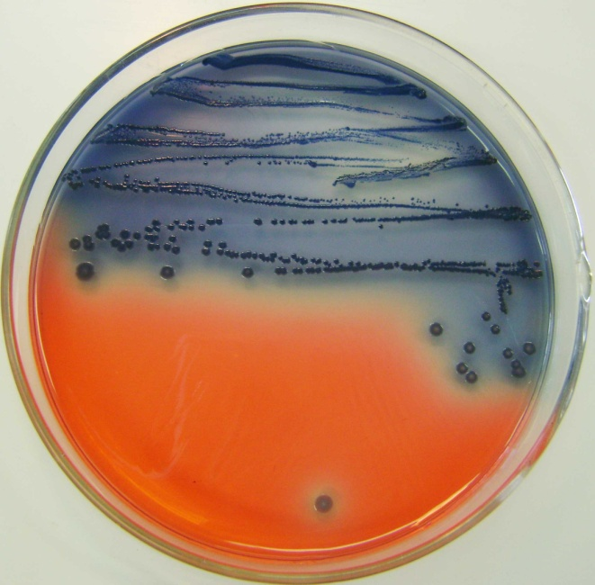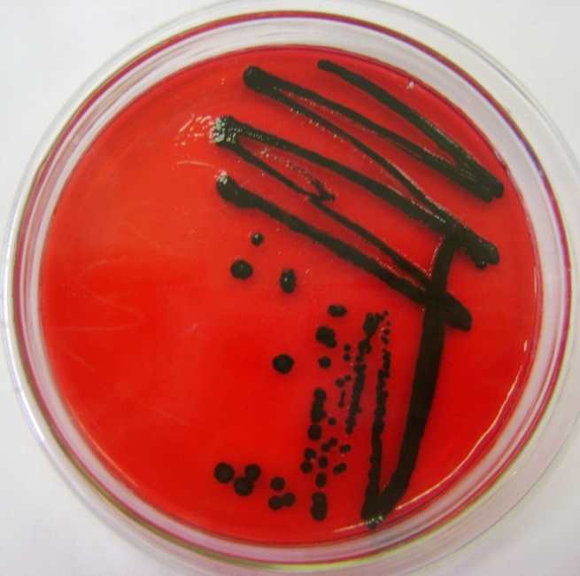
(A)
(B)
Figura 1. Desenvolvimento de (A) E. coli em ágar MFC e (B) Salmonella sp. em ágar XLD.

A legislação brasileira, através da RDC nº 12, de 2 de janeiro de 2001 (BRASIL, 2001), estabelece limites microbiológicos para CTT e Salmonella sp. em hortaliças in natura. Segundo essa regulamentação, as hortaliças in natura podem apresentar até 10² NMP/g de CTT, e ausência de Salmonella sp. em 25g de amostra. A Figura 2 apresenta o número de amostras que ultrapassam o limite de 10² NMP/g de CT e CTT e também a quantidade de amostras que obtiveram a presença de E. coli e Salmonella sp..

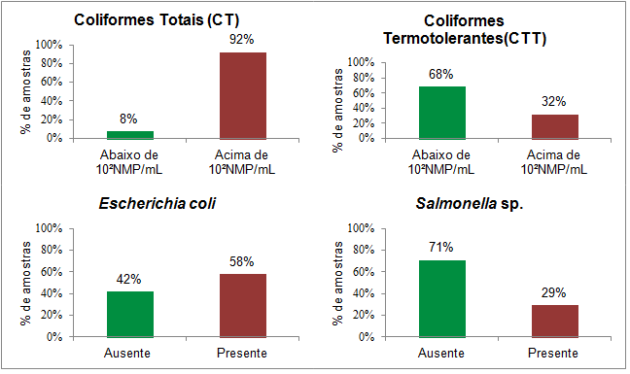
Figura 2. Resultados das análises microbiológicas realizadas nas amostras analisadas.

Analisando os resultados é possível avaliar pela Figura 2 que 92% das amostras de vegetais folhosos analisadas apresentaram contagem supeior a 10² NMP/g para CT, apesar da legislação não possuir um padrão para coliformes totais é importante o conhecimento da presença deste grupo, pois é composto por bactérias da família Enterobacteriaceae, dentre ela os gêneros Escherichia, Enterobacter, Citrobacter e Klebsiella, sendo que os três últimos podem estar presentes em vegetais e solo, onde persistem por tempo superior ao de bactérias patogênicas de origem intestinal como Salmonella e Shiegella (FRANCO; LANDGRAF, 2006).
A presença elevada de CT foi evidenciada no trabalho de Machado et al. (2009) que obteve resultados de CT acima de 10² NMP/g em 100% das amostras de alface analisada . Tavares e Saraiva (2006) também encontraram em todas as suas amostras a quantidade superior a 10² NMP/g para CT, e consideraram que a presença destes micro-organismos podem indicar condições higiênico-sanitárias insatisfatórias.
Em relação a coliformes termotolerantes, 32% das amostras apresentaram contagem superior a10² NMP/g, o que está em desacordo com a legislação vigente para esse grupo. A pesquisa realizada por Santos et al. (2007) encontrou a presença de coliformes termotolerantes em amostras de alface comercializadas na cidade de Pará de Minas-MG , com 20% das amostras de alface em desacordo com a legislação. Já Bobco et al. (2011) em sua pesquisa com amostras da feira do produtor da cidade de Erechim – RS, constatou que 25% das amostras estavam contaminadas com CTT com valores entre 4 e 4,3x10¹NMP/g, porém mesmo com a presença da contaminação de CTT as amostras estão dentro da legislação.
A comprovação da contaminação de origem fecal nas amostras analisadas foi feita por meio da presença de bactérias do gênero Escherichia coli, pois é a única que dá a garantia de contaminação exclusivamente fecal. Em nosso estudo foi detectado a presença de E. coli em 58% das amostras de hortaliças.
Segundo a regulamentação Técnica RDC nº 12 de 02 de janeiro de 2001, nas hortaliças in natura devem estar ausentes organismos do gênero Salmonella sp. No presente trabalho foi encontrada a presença de bactérias deste gênero em 29% das amostras.
A Figura 3 apresenta os resultados da quantidade de Salmonella sp. e E. Coli presentes em cada tipo de vegetal folhoso, sendo que em todos apresentam contaminação por essas bactérias.

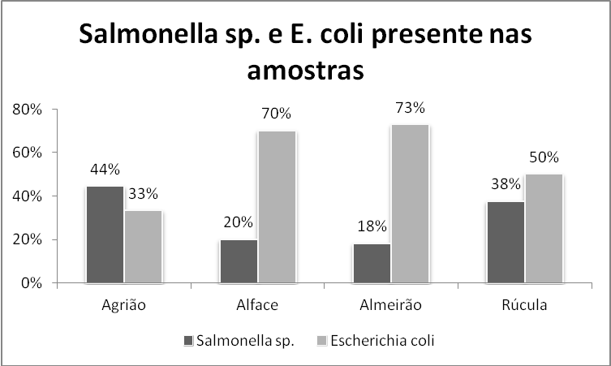
Figura 3. Resultado de Salmonella sp. e E. coli das amostras analisadas.

Os resultados analisados para cada tipo de hortaliça ressalta a importância das práticas adequadas no cultivo, pois independente da hortaliça todos apresentaram contaminação de Escherichia coli e Salmonella sp em pelo menos uma das amostras analisadas.
A presença das bactérias potencialmente patogênicas, como Salmonella sp. e E. coli, nos vegetais folhosos analisados, evidenciaram que foram contaminadas em algum ciclo da sua cadeia, seja através da água de irrigação, dos solos contaminados, presença de animais domésticos e/ou silvestres, emprego de esterco fresco como adubo, práticas inadequadas de higiene, entre outros.
Formação de biofilme
A Tabela 2 apresenta a porcentagem das colônias de E. coli e Salmonella sp. isoladas das amostras de vegetais folhosos que foram capazes de formar biofilme em superfície de alface.

Tabela 2. Porcentagem das colônias formadoras de biofilme em superfície de alface (Lactuca sativa).
Grupos Formadores de Biofilme* | Porcentagem das colônias analisadas formadores de biofilme em superfície de alface
 | E. coli | Salmonella sp.
NF | 35,0% | 70,0%
FRF | 30,5% | 0,0%
MF | 30,5% | 10,0%
FF | 4,0% | 20,0%

Constatou que 65% das colônias de E. coli e 30% das colônias de Salmonella sp. foram capazes de formar biofilme em alface, sendo que 4% de E. coli foi considerada como fortemente formadora de biofilme e 20% das colônias de Salmonella sp. apresentaram essa característica.
A matriz do biofilme protege as células presentes contra a ação de biocidas e produtos antibióticos (COSTERION, 1999; CULLER, 2010), desse modo torna-se preocupante a presença dessas bactérias capazes de formar biofilme em superfície de vegetais folhosos, colocando a saúde de quem os consome em risco. Tornando-se altamente resistentes aos processos de limpeza e sanitizaçao (ROSSI; PORTO, 2009).

Conclusões
- A presença de CT e CTT nas amostras analisadas mostra a existência de falhas nos sistemas de produção e higienização dos vegetais folhosos cultivados pelos agricultores familiar da região de Londrina - PR. Desta forma, é evidente que há a necessidade de instruir os agricultores oferecendo informação e especialização a respeito das formas de cultivo e cuidados no manuseio, para que priorizem a qualidade sanitária de seus produtos, visto que os próprios agricultores são os principais consumidores dos alimentos cultivados.
- A presença de Salmonella sp. nos vegetais estudados é um importante alerta, visto que apresenta capacidade de levar a óbito em curto período de tempo, quando não tratado.
- 20% das cepas de Salmonella sp. apresentaram características de fortemente formadora de biofilme.
- A presença de E. coli nas amostras evidencia que houve contaminação de origem fecal.
- 4% das cepas de E. coli foram consideradas como fortemente formadora de biobilme, ressaltando a importância das boas práticas de cultivo e manejo.

Agradecimentos
Ao Programa Institucional de Extensão da Universidade Tecnológica Federal do Paraná e a Fundação Araucária pela concessão da bolsa de estudo.

Referências Bibliográficas
BOBCO, S. E. et al. Condições higiênicas de alfaces (Lactuca sativa) comercializadas na cidade de Erechim-RS. Alim. Nutr. v. 22, n. 2, p. 301-305, 2011.

BRASIL. Ministério da Saúde. Resolução RDC n. 12, de 02 de janeiro de 2001. Estabelece padrões microbiológicos para alimentos. Diario Oficial da República Federativa do Brasil, Brasília, DF, 10 jan. 2001. n.7, p.45-53, 2001. Seção I.

CHANG, J.; FANG, T. J. Survival of Escherichia coli O157:H7 and Salmonella enteric serovars Typhimurium in iceberg lettuce and the antimicrobial effect of rice vinegar against E. coli O157:H7. Food Microbiology 24, 2007.

COSTERION, J.W. Introdutions to biofilm. Int. J. Antimicrob. Agents, v. 11, p.217-221,
1999.

CULLER, H.F. Formação de biofilme por Escherichia coli enteropatogenica atípica. Instituto Butantan/ IPT – São Paulo, p.26-29 2010.

FERREIRA, E. A. M. Avaliação de diferentes tratamentos de desinfecção de alface: uma abordagem química e toxicológica. Faculdade de Ciências da Nutrição e Alimentação. Universidade do Porto, 2009.

FRANCO, B. D. G. M.; LANDGRAF, M. Microbiologia dos alimentos. São Paulo: Atheneu, 2006.

GUIMARAES, A. M. et al. Freqüência de enteroparasitas em amostras de alface (Lactuca sativa) comercializadas em Lavras, Minas Gerais. Rev. Soc. Bras. Med. Trop. ISSN 0037-8682, vol.36, n.5, pp. 621-623, 2003

INSTITUTO INTERAMERICANO DE COOPERAÇÃO PARA A AGRICULTURA – IICA. Perspectivas de la agricultura y del desarrollo rural em las Amérias: una mirada hacia América Latina el Caribe. 2014. Disponível em: < http://repiica.iica.int/docs/b3165e/b3165e.pdf>. Acesso em: março de 2014.

KORNACKI, J.L.; JOHNSON, J.L. Enterobacteriaceae, coliforms, and Escherichia coli as quality and safety indicators. In: DOWNES, F.P.; ITO, K., eds. Compendium of methods for the microbiological examination of foods. 4.ed, p.69-82, Washington: APHA, 2001.

MACHADO, S. S. et al. Contribuição à análise de perigos na produção de alface. Revista Brasileira de Produtos Agroindustriais. v. 11, n.2, p.191-198, 2009.

PASTERMAK, J. Biofilmes: um inimigo (in)visível. Artigo Técnico publicado em revista - Sociedade Brasileira de Controle de Contaminação (SBCC), março / abril, p.2, 2009.

PORTUGAL, A. D. O desafio da agricultura familiar. Disponível em: <http://www.embrapa.br/imprensa/artigos/2002/artigo.2004-12-07.2590963189/#>. Acesso em março de 2014.

ROSSI, A. C. R.; PORTO, E. A importância da elaboração de procedimentos de higienização considerando a presença de biofilmes. Artigo Técnico publicado em revista - Sociedade Brasileira de Controle de Contaminação (SBCC), março / abril, p.1-2, 2009.

SANTOS, L. C. et al. Avaliação da qualidade microbiológica da alface (Lactua sativa) comercializada na cidade de Pará de Minas – MG. FAPAM, 2007. Disponível em: <http://www.fapam.edu.br/admin/upload/6032009215958Artigo_Alface.PDF>. Acesso em: março de 2014.

TAVARES, J.A.; SARAIVA, F.Z.; Qualidade microbiológica e composição química da alface crespa de diferentes sistemas de cultivo. 2006 Disponível em: <http://www.fag.edu.br/graduacao/nutricao/resumos2006/QUALIDADE%20MICROBIOLOGICA%20E%20COMPOSICAO%20QU%C3%8DMICA%20DA%20ALFACE%20CRESPA%20DE%20DIFERENTES%20SISTEMAS%20DE%20CULTIVO.pdf>. Acesso em: março de 2014.

TORTORA, G.J.; FUNKE, B.R.; CASE, C.L. Microbiologia. 8ª ed., Porto Alegre: Artmed, 2005.

VON SPERLING, M. Introdução à qualidade das águas e ao tratamento de esgotos.. Vol. 3, 3ª edição. Belo Horizonte: Ed. Editora UFMG, 2005.

